**2024-2025**

**KORGAN YATILI BÖLGE ORTAOKULU**



**BRİFİNG DOSYASI**

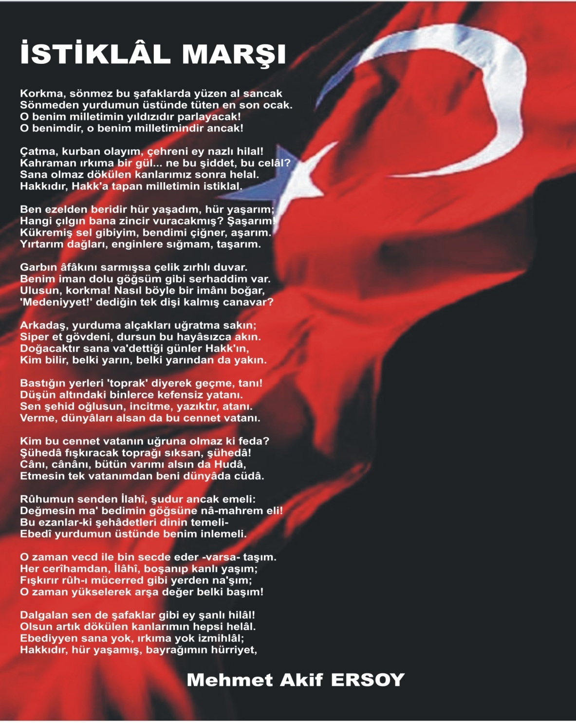

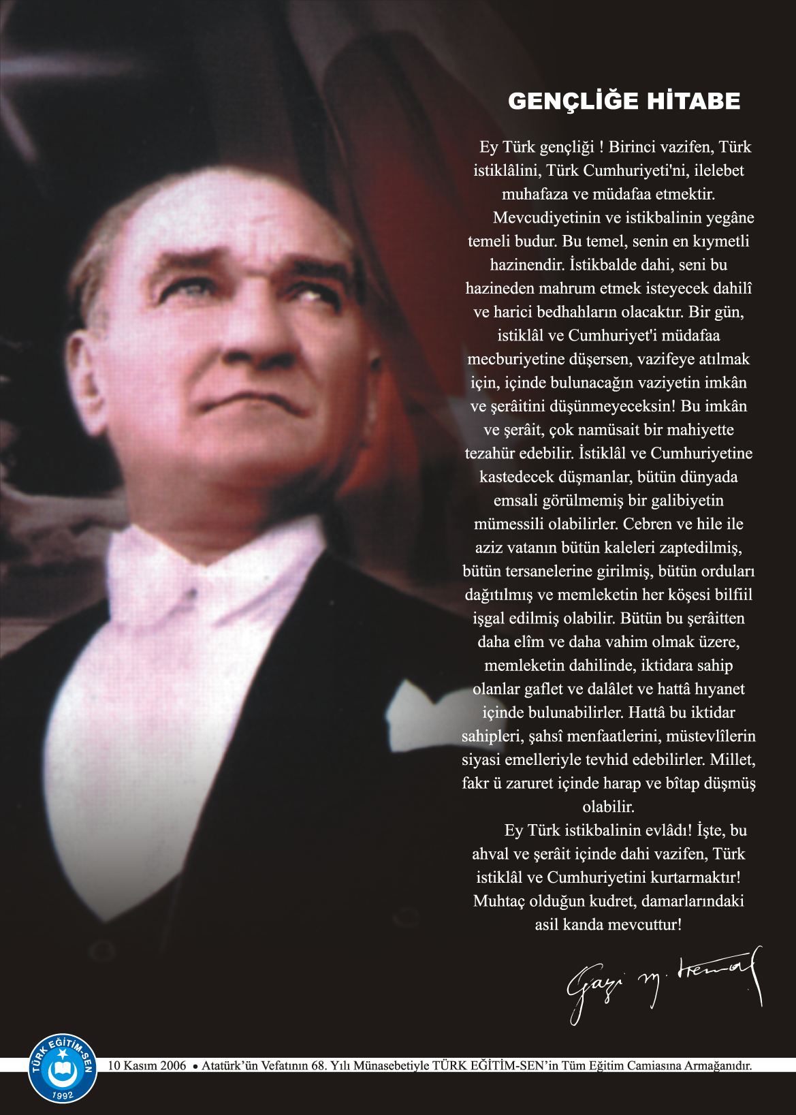

**İÇİNDEKİLER**

**Kurum Kimlik Bilgileri 6**

**Kurumun Genel Özellikleri…………………………………………………………………………………………………………..7-8**

**Bina ve Arsa Bilgileri .8**

**Kurumda Çalışan Personel Sayısı 8-9**

**Personel Bilgileri 9**

**Öğretmen Norm Kadro Bilgileri… 9**

**Öğrenci Bilgileri 10**

**Şube ve Öğrenci Sayıları… 10**

**Kurumun Başarıları 11**

**Donanım bilgileri…………………...………………………………………………………………………….12**

**Kurum Dışından-Bahçeden Görseller…………………………………………………………………………...13**

**Kurum İçinden Görseller………………………………………………………………………………………..…….14**

**Yürütülen projeler……………………………………………………………………………………………………….15**

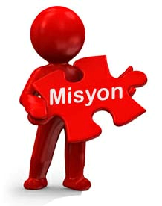

Bilgi ve birikimlerini tüm insanlık yararına kullanan, topluma yararlı, yaratıcı ve pozitif düşünen, öğrenmeyi öğrenen nitelikli bireyler yetiştirmek.

Yetiştirdiği bireylerle örnek gösterilen ve mensubu olmaktan gurur duyulan bir eğitim, bilim ve kültür merkezi olmak

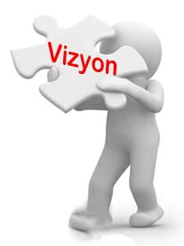

1. **KURUM KİMLİK BİLGİLERİ**

|  |  |
| --- | --- |
| 1. Kurumun Resmî Adı | T.C. KORGAN KAYMAKAMLIĞI Korgan Yatılı Bölge Ortaokulu Müdürlüğü |
| 1. Adresi | Dip Mah. Gedemen Küme Evleri No:5 |
| 1. Telefon | 4526892267 |
| 1. Belgegeçer(Fax) | - |
| 1. E-posta Adresi | 747792@meb.k12.tr |
| 1. Web Adresi | http://www.korganyibo.meb.k12.tr |
| 7. Öğretim Şekli | Normal |
| 8. Öğretime Başlama Yılı | 2000 |
| 9. Kurum Kodu | 747792 |
| 10. Yabancı Dili | İngilizce |
| 11. Okul Müdürü | Selim TEKİNASA |
| 12. Müdür Başyardımısı | Bayram TİMUR |
| 13. Müdür Yardımcısı | Yeşim KUTLU (Pansiyon Sorm.)  Ertuğrul KÜÇÜK |

1. **KURUMUN GENEL ÖZELLİKLERİ**
2. **1-OKULUN TARİHÇESİ KURUMUN GENEL ÖZELLİKLERİ**

Okulumuz Korgan- Niksar yolu güzergahı üzerinde Korgan İlçe merkezinden 4.5 km uzaklıkta halk arasında “GEDEMEN” denilen mevkide kurulmuş olup Yazlık ve Sarıaliç mahalleleri sınırları içindedir.

Korgan Yatılı İlköğretim Bölge Okulu 2000-2001 Eğitim-öğretim yılında (20 Eylül 2000) 200 yatılı öğrenci kapasitesiyle 6. 7. ve 8.sınıflar bazında eğitim-öğretime başlamıştır. Aynı yıl yatılı öğrencilerin yanı sıra 620 taşımalı ve gündüzlü öğrenci okulumuzda öğrenim görmüştür.2001 yılında yatılı öğrenci kapasitesi 112 kız 176 erkek olmak üzere 288 e çıkarılmıştır.2006 yılında okulumuzda 7 şube 1. kademe sınıfı, 2008 yılında 1 adet anasınıfı açılmıştır. Anasınıfı, daha önce Sarıaliç İlköğretim Okulu olarak eğitim veren ancak daha sonra okulumuza taşınan binada hizmet vermekte iken okulumuza taşınmıştır.

2012 yılında 4+4+4 eğitim sistemine geçilmesi nedeniyle kurum dönüşümü nedeniyle ilkokul kısmı Sarıaliç İlkokulu olarak ayrılmıştır. Halihazırda 9 şubede eğitim öğretim verilmektedir. Okulumuza Korgan İlçesinden; Belalan, Çitlice, Yukarı Kozpınar, Beypınarı, Yeşildere köyleri ile Sarıaliç, Sarıaliç Kuztahnal mahallelerinden ve Altınordu, Gülyalı, Perşembe, Gölköy, Gürgentepe, Ulubey, Fatsa, Aybastı, Çatalpınar, Kumru, Kabataş, Kabadüz ilçelerinden yatılı olarak planlanan öğrenci gelmektedir.

Okulumuzda 1müdür, 1 müdür başyardımcısı, 2 müdür yardımcısı , 9 kadrolu öğretmen, 1 VHKİ, 1 aşçı ve 8 geçici işçi statüsünde hizmetli personel görev yapmaktadır. Tamamı yatılı 44 öğrenci mevcuttur.

|  |  |
| --- | --- |
| BİRİMİN ADI | SAYISI/ÖZELLİĞİ |
|  |  |
| İl | ORDU |
| İlçe | KORGAN |
| Mahalle/Köy | DİP MAHALLE |
| Cadde/Sokak | GEDEMEN KÜME EVLERİ |
| Dış Kapı No | 5 |
| İç Kapı No | 1 |
| Yapım Yılı | 2000 |
| Son Onarım Yılı | 2024 |
| Deprem Güçlendirme | YAPILIYOR |
| Blok Sayısı | 2 |
| Kat Adedi | 4 |
| Toplam Oturum Alanı | 3.500 m2 |
| Derslik Sayısı | 12 |
| Anasınıfı Derslik Sayısı | 0 |
| Özel Eğitim Sınıfı Sayısı | 0 |
| Kütüphane(Var/Yok) | VAR |
| Mescit | VAR |
| Isınma Şekli | KALORİFER |
| Kamera Sayısı | 36 |
| Pansiyon(Var/Yok) | VAR |
| Müdür Odası Sayısı | 1 |
| Müdür Yardımcısı Odası Sayısı | 2 |
| Öğretmenler Odası Sayısı | 1 |
|  |  |

1. **PERSONEL BİLGİLERİ**

**C. 1. ÖĞRETMEN NORM KADRO DURUMU**

|  |  |  |  |  |  |  |  |  |
| --- | --- | --- | --- | --- | --- | --- | --- | --- |
| Sıra No | Branş Adı | Ders Saati | Norm Kadro | Kadrolu | Sözleşmeli | Aylıksız İzinde | Ücretli/ Görevlendirme | TOPLAM |
| 1 | Okul Müdürü | **2** | **1** | **1** | **0** | **0** | **0** | **1** |
| 2 | Müdür Başyardımcısı | **2** | **1** | **1** | **0** | **0** |  | **1** |
| 3 | Müdür Yardımcısı | **6** | **2** | **2** | **0** | **0** | **0** | **2** |
| 3 | Türkçe | **22** | **1** | **1** | **0** | **0** | **0** | **1** |
| 4 | Matematik | **20** | **1** | **0** | **0** | **0** | **0** | **1** |
| 5 | Fen ve Teknoloji | **16** | **1** | **1** | **0** | **0** | **0** | **1** |
| 6 | Sosyal Bilgiler – T.C. İnk. Tr. | **11** | **1** | **0** | **0** | **0** | **1** | **1** |
| 7 | İngilizce | **14** | **1** | **1** | **0** | **0** | **0** | **1** |
| 8 | Din Kült. Ve Ahlak Bilgisi | **8** | **1** | **1** | **0** | **0** | **0** | **1** |
| 9 | Görsel Sanatlar | **4** | **0** | **0** | **0** | **0** | **0** | **0** |
| 10 | Müzik | **4** | **1** | **1** | **0** | **0** | **0** | **1** |
| 11 | Beden Eğitimi ve Spor | **8** | **1** | **1** | **0** | **0** | **0** | **1** |
| 12 | Teknoloji ve Tasarım | **4** | **0** | **0** | **0** | **0** | **0** | **0** |
| 13 | Bilişim Teknolojileri | **4** | **0** | **0** | **0** | **0** | **0** | **0** |
| 14 | Özel Eğitim | **0** | **0** | **0** | **0** | **0** | **0** | **0** |
| 15 | Rehberlik | **1** | **1** | **1** | **0** | **0** | **0** | **1** |

|  |  |  |  |
| --- | --- | --- | --- |
| Sıra | Adı ve Soyadı | Görevi / Branşı | Kadro Durumu(Kadrolu/Görevlendirme) |
| 1 | Selim TEKİNASA | Okul Müdürü | Kadrolu |
| 2 | Bayram TİMUR | Müdür Başyardımcısı | Kadrolu |
| 3 | Yeşim KUTLU | Müdür Yardımcısı | Kadrolu |
| 4 | Ertuğrul KÜÇÜK | Müdür Yardımcısı | Kadrolu |
| 5 | Berna OZAN | PDR | Kadrolu |
| 6 | Ali EKİCİ | DKAB | Kadrolu |
| 7 | Hüseyin EKİLİ | Türkçe | Kadrolu |
| 8 | Ferda YURT | Fen Bilimleri | Kadrolu |
| 9 | Ayşe Nur ALATAŞ | İngilizce | Kadrolu |
| 10 | Furkan DİRİL | Beden Eğitimi | Kadrolu |
| 11 | Nezahat KAYA | Matematik | Kadrolu |
| 12 | Songül YÜKSEL | Sosyal Bilgiler | Görevlendirme |
| 13 | Kadir BAŞAR | Müzik Öğrt. | Kadrolu |

C.**2. KURUMDA ÇALIŞAN PERSONEL SAYISI**

|  |  |  |  |  |  |  |  |
| --- | --- | --- | --- | --- | --- | --- | --- |
| ÜNVAN | KADROLU | AYLIKSIZ İZİNDE | SÖZLEŞMELİ | GÖREVLEN-  DİRME | ÜCRETLİ | HİZMET ALIMI | TOPLAM |
| MÜDÜR | **1** | **0** | **0** | **0** | **0** | **0** | **1** |
| MÜDÜR BAŞYARDIMCISI | **0** | **0** | **0** | **1** | **0** | **0** | **1** |
| MÜDÜR YARDIMCISI | **2** | **0** | **0** | **0** | **0** | **0** | **2** |
| ÖĞRETMEN | **9** | **0** | **0** | **0** | **0** | **0** | **9** |
| HİZMETLİ | **0** | **0** | **0** | **0** | **0** | **0** | **0** |
| MEMUR | **1** | **0** | **0** | **0** | **0** | **0** | **1** |
| GEÇİCİ İŞÇİ | **5** | **0** | **0** | **0** | **0** | **0** | **5** |
| AŞÇI | **2** | **0** | **0** | **0** | **0** | **0** | **2** |
| GÜVENLİKÇİ | **0** | **0** | **0** | **0** | **0** | **0** | **0** |
| KALORİFERCİ | **2** | **0** | **0** | **0** | **0** | **0** | **2** |
| TOPLAM | **17** | **1** | **3** | **3** | **0** | **0** | **29** |

1. **ÖĞRENCİ BİLGİLERİ**

**D.1. ŞUBE VE ÖĞRENCİ SAYILARI**

|  |  |  |  |  |  |
| --- | --- | --- | --- | --- | --- |
| SINIFLAR | ÖZEL EĞİTİM SINIFI | 5.SINIF | 6.SINIF | 7.SINIF | 8.SINIF |
| Şube Sayısı | 0 | 1 | 1 | 1 | 1 |
| Öğrenci Sayısı | 0 | 9 | 12 | 14 | 9 |

**D.2. YILLARA GÖRE ÖĞRENCI MEVCUTLARI**

|  |  |  |  |  |  |  |  |  |  |  |  |
| --- | --- | --- | --- | --- | --- | --- | --- | --- | --- | --- | --- |
| YILLARA GÖRE ÖĞRENCI MEVCUTLARI | | | | | | | | | | | |
| 2018-2019 | | 2019-2020 | | 2020-2021 | | 2021-2022 | | 2022-2023 | | 2023-2024 | |
| K | E | K | E | K | E | K | E | K | E | K | E |
| 82 | 111 | 74 | 91 | 67 | 81 | 30 | 40 | 21 | 36 | 19 | 33 |
| 193 | | 165 | | 148 | | 70 | | 57 | | 52 | |

**D.3. KARŞILAŞTIRMALI ÖĞRETMEN/ÖĞRENCI DURUMU**

|  |  |  |  |  |  |  |  |  |  |
| --- | --- | --- | --- | --- | --- | --- | --- | --- | --- |
|  | ÖĞRETMEN | | ÖĞRENCİ | | DERSLİK | |  | |  |
| KADEME | Toplam Öğretmen Sayısı | | Toplam Öğrenci Sayısı | | Toplam Derslik Sayısı | | Öğretmen Başına Düşen Öğrenci Sayısı | | Derslik Başına Düşen Öğrenci Sayısı |
| ORTAOKUL | 13 | 44 | | 4 | | 3,38 | | 11 | |
|  |  |  |  |  |  |  |  |  |  |

**D.4. LİSE YERLEŞTİRME DURUMU**

|  |  |  |  |  |  |  |  |  |  |  |  |  |  |  |  |  |
| --- | --- | --- | --- | --- | --- | --- | --- | --- | --- | --- | --- | --- | --- | --- | --- | --- |
| Öğrenci Sayıları | Toplam Öğrenci Sayısı | Proje İmm Hatip Lisesi | Anadolu Öğretmen Lisesi | Sosyal Bilimler Lisesi | Anadolu Lisesi | Anadolu Sağlık Meslek Lisesi | Anadolu Teknik Liseleri | Anadolu Meslek Liseleri | Anadolu İmam Hatip Lisesi | Askeri Liseler | Spor Lisesi | Çok Programlı Liseler | Güzel Sanatlar Liseleri | Açık Lise | Özel Lise | Devam Etmeyen Öğrenci Sayısı |
| 22 | 3 | - | 2 | 8 | - | 8 | - | 1 | - | - | - | - | - | - | - |

**D.5. YURT BİLGİLERİ**

|  |  |  |  |  |  |
| --- | --- | --- | --- | --- | --- |
| S.No | YURT ADI | AÇILIŞ YILI | KONTENJAN | MEVCUT ÖĞRENCİ SAYISI | DOLULUK ORANI |
| 1 | Korgan Yatılı Bölge Ortaokulu Pansiyonu | 2000 | 125 | 44 | % 35 |
| TOPLAM | | 2000 | 125 | 44 | % 35 |

1. **KURUMUN BAŞARILARI**

|  |  |  |
| --- | --- | --- |
| **Öğrencilerin Katıldığı Kültürel ve Sportif Yarışmalara İlişkin Dereceler** | | |
| **Okulun Katıldığı Yarışmalar** | **Alınan İlçe Derecesi** | **Alınan İl Derecesi** |
| **Okullar Arası Online Satranç Turnuvası “Yıldız Kız”** |  | **1.** |
| **Okullar Arası Online Satranç Turnuvası “Genel”** |  | **3.** |
| **Bilek Güreşi Yıldız Erkekler İlçe Turnuvası** | 1. |  |
| **Okullar Arası Yıldız Erkekler Masa Tenisi Turnuvası** |  | **5.** |
|  |  |  |
|  |  |  |
|  |  |  |
|  |  |  |
|  |  |  |
|  |  |  |
|  |  |  |

1. **DONANIM BİLGİLERİ**

**G.1. TEKNOLOJİK DONANIM**

|  |  |  |
| --- | --- | --- |
| Araç -Gereçler | 2023 Yılı Mevcud Sayısı | İhtiyaç |
| Bilgisayar | 4 | 25 |
| Dizüstü Bilgisayar | 4 | 3 |
| Akıllı Tahta | 13 | 0 |
| Tablet | 0 | 0 |
| Yazıcı | 6 | 1 |
| Tarayıcı | 6 | 0 |
| Tepegöz | 0 | 0 |
| Projeksiyon | 2 | 0 |
| Televizyon | 5 | 1 |
| İnternet Bağlantısı | 1 | 0 |
| Fen Laboratuarı | 1 | Yenilenmelidir |
| Bilgisayar Lab. | 1 | Yenilenmelidir |
| Faks | 0 | 0 |
| Fotoğraf Makinesi | 0 | 0 |
| Kamera | 0 | 1 |
| Baskı Makinesi | 0 | 0 |
| Kütüphanedeki Kitap Sayısı | 2436 | 1000 |

1. **KURUM DIŞINDAN-BAHÇEDEN GÖRSELLER**

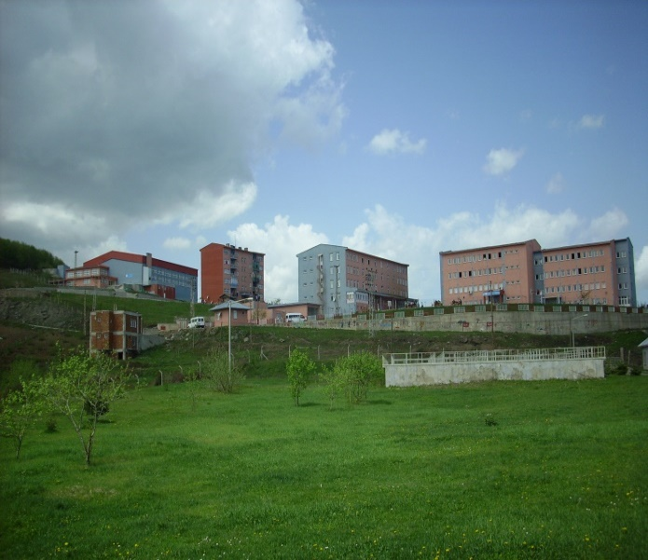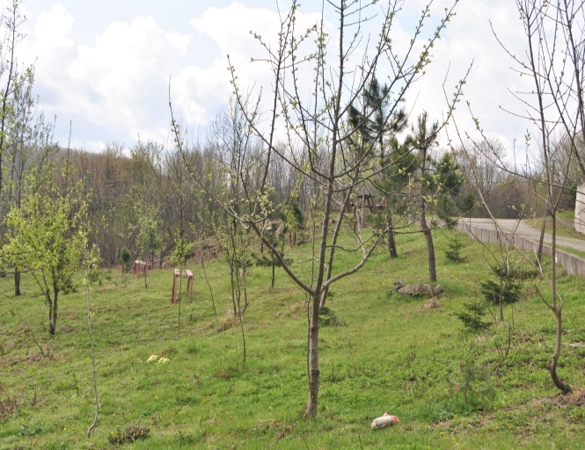

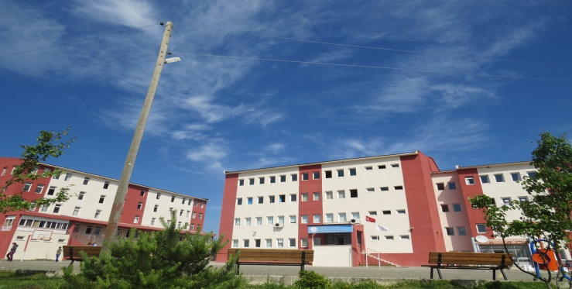

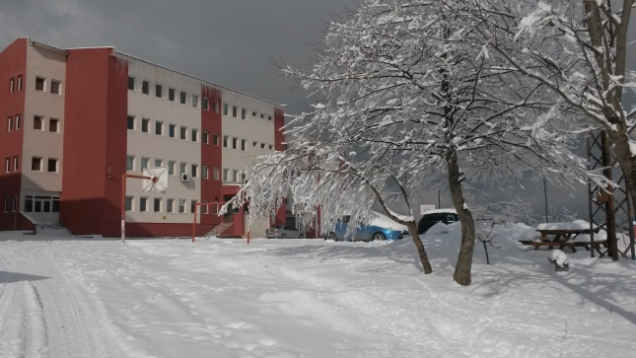

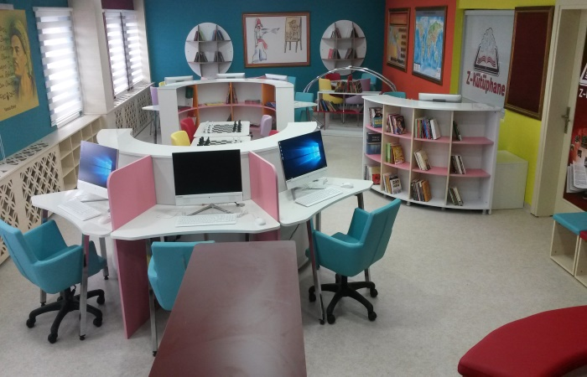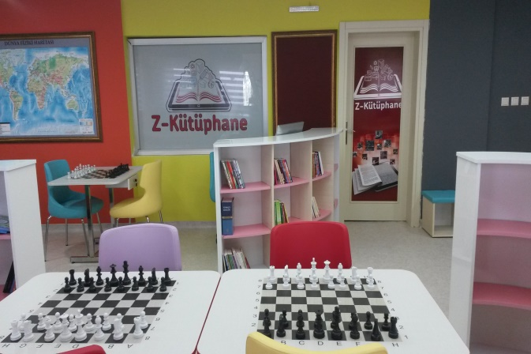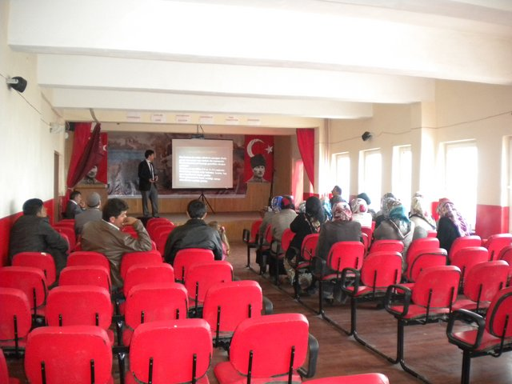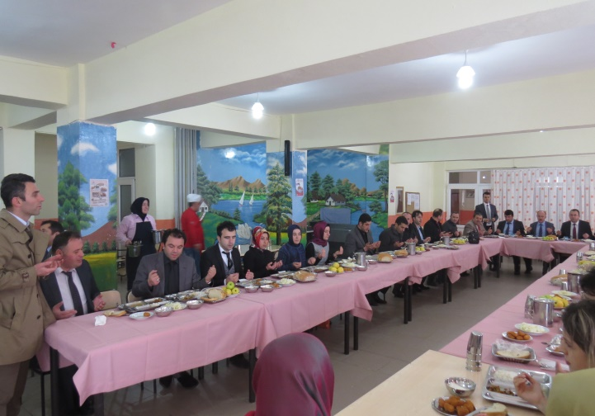

1. **KURUM İÇİNDEN GÖRSELLER**
2. **YÜRÜTÜLEN PROJELER**

|  |  |  |  |
| --- | --- | --- | --- |
| Sıra No. | Proje Adı | Proje Türü | Projenin Amacı |
| 1 | **Tarım Atölyesi** | **Yerel** | Üretim süreçlerine öğrencilerimizi dahil ederek yaparak yaşayarak öğrenme. Öğrencilerimiz ve öğrencilerimiz aracılığıyla velilerimize doğal ve organik tarım uygulamalarını öğretmek. |
| 2 | **Tübitak-2204** | **Ulusal** | Öğrencileri düşünmeye, gözlem yapmaya,  merak etmeye, merak ettiklerini araştırmaya teşvik etmektir. |
| 3 | **Dilimizin Zenginlikleri** | **Ulusal** | Öğrencilerin dilimizin zenginliklerini tanımasını, kültür taşıyıcısı olan sözcüklerimizle buluşmasını buna bağlı olarak da dili iyi kullanmasını ve düşünce dünyasını geliştirmesini sağlamak. |
| 4 | ÇEDES | **Ulusal** | Öğrencilerimizin millî, manevi, ahlaki, insani ve kültürel değerlerimizi benimseyen, koruyan, geliştiren ve kendi yaşantılarında inşa eden fertler olmalarına, çağın ve geleceğin becerileriyle donanmış, bu donanımı insanlık hayrına sarf edebilen, bilime sevdalı, kültüre meraklı ve duyarlı, aklıselim ve zevkiselim sahibi, bedensel ve sosyal bakımdan dengeli bireyler olarak yetişmelerine katkı sağlamak. |
| 5 | Hayalimdeki Meslek | Yerel | Öğrencilerin ilgi duyduğu ve yönelmeyi düşündüğü mesleğin, kendisince bilinmeyen yönleri ile ilgili bilgi sahibi olması, öğrenciye, varlığından haberdar olmadığı ya da hakkında yanlış ve eksik bilgi sahibi olduğu mesleklerin tanıtılması, böylece görüş alanını genişletip daha zengin bir seçenek grubu arasından uygun seçimi yapmasına yardımcı olunması, çeşitli mesleklere karşı kalıplaşmış inanış ve ön yargılarını sorgulama alışkanlığı kazandırılması, topluma yararlı ve kişinin kendini geliştirmesine olanak veren her mesleğin saygıya değer olduğu görüşünün benimsenmesi, özellikle mesleki rehberlik yapan öğretmenler başta olmak üzere, sınıf rehber öğretmenlerine Mesleki ve Teknik Eğitim, Ortaöğretim ve Din Öğretimi Genel Müdürlüğüne bağlı liseler ile ilgili bilgiler verilmesi ve öğrencilere sağlıklı yönlendirmeler yapılması, velilere çocuklarının mesleki yönelimleri ve tercihleri ile ilgili bilgilendirme ve meslek tanıtımı yapılması ve bunun sonucu olarak, ülkemizin ihtiyacı olan kaliteli, mesleğini seven, kalifiye eleman ihtiyacının karşılanmasına yardımcı olunması ve istihdamın artması. |

Selim TEKİNASA

Okul Müdürü